石扶贫移民发〔2018〕 208 号

石渠县扶贫移民局2018年工作总结
县人民政府办：
按照石渠县人民政府办公室关于《石渠县人民政府办公室关于报送2018年《政府工作报告》相关材料通知》（石府办发〔2018〕76号）文件要求，我局高度重视，及时组织力量，对照通知要求的检查内容，本着结合实际，全面系统梳理和深入分析存在问题的工作目标，现将2018年工作总结如下：
- 脱贫攻坚工作开展情况
（一）项目建设任务；
1、交通建设：投资67879万元完成44个“摘帽”贫困村969.7公里通村硬化项目建设，截止目前已完成通村道路建设917.5公里，完工率达73.91%。
2、安全饮水项目建设：投资1400万元完成46个村的安全饮水建设任务，解决973户，3803人的安全饮水问题，截止目前正在已完成537户，2193人的安全问题，完工率达58.5%。
3、通讯项目建设：完成13个“摘帽”贫困村网络信号建设，截止目前已完成总工程量的100%。
4、农业产业项目建设：投资19175.5万元建设邓玛农业科技示范园1个，新建或改建百公里产业示范基地1.85万亩；.改扩建藏系绵羊繁育基地1个，新（改）建提升集体牧场3个；新建或改造贫困村农业产业基地0.1万亩；牲畜年出栏达到8.275万头（只、羽）；创建1个现代农业融合示范园区；登记认证“三品一标”产品累积达到3个；推广特色优质产品1个（次、件）；新增农机动力200千瓦；新建和改建人工饲草基地27000亩；新建益农信息社7个；新建或改建农业科技示范基地2个，新培育科技示范户112户，新招派特聘农技员2人；新建或改扩建畜禽标准化养殖场（小区）1个；截止目前已完成“三品一标”中石渠白菌地理标志的申请；农业产业基地的物资准备；农作物的播种工作；新改建百公里产业示范基地1.85万亩；新建或改造贫困村农业产业基地0.1万亩；出栏各类牲畜1.65万头（只、羽）。已完成招聘特聘农技员的工作。改扩建藏系绵羊养殖基地1个已完成45%的建设。标准化养殖小区已完成选点工作。已完成新建人工饲草基地27000亩工作。已完成7个益农信息社新建工作。
5、生态建设项目：投资14460.03万元完成有效管护集体公益林76.62万亩；落实生态护林员672名；实施草原禁牧补助1446万亩，草畜平衡奖励1305万亩、开展划区轮牧建设20万亩，退化草原改良4.9万亩，人工饲草地建设2.3万亩。截止目前已完成落实护林员管护责任，正在开展日常监管工作；与672名生态护林员签订生态管护员任务与劳务合同。已编制完成年度草补实施方案的，已上报待批，正在开展牧民基本信息调查工作；划区轮牧、退化草原改良和人工饲草地建设已完成招投标工作。
6、新村建设扶贫：投资3652万元开展完成402户建档立卡贫困户藏区新居建设和1970户土坯房改造建设。截止目前藏区新居已开工180户，开工率达44%；土坯房改造建设已开工1100户，开工率达55%。
7、教育扶贫：投资490万新（扩）建6所村级幼儿园，截止目前3所村级幼儿园已完工，其余3所完工率达86%。
8、健康扶贫：投资1635.134515万元新建改建和提升38个贫困村卫生室，并配备合格村医。截止目前已完工17个卫生室建设，其余的正在实施修建。（与村文化室活动室打捆建设）
9、文化惠民扶贫：一是完成46个村文化活动室建设。二是配送46套文化设备。三是配送33套广播村村响设备。截止目前正在实施建设文化活动室建设，已完成46套文化设备和12广播村村响设备的发放工作。（与村文卫生室活动室打捆建设）
10、社会保障扶贫：继续对民政、扶贫部门共同复核认定的建档立卡中的低保家庭实行政策性保障兜底。截止目前已完成1-7的低保资金发放，共计发放资金1102.689万元。
11、财政扶贫：一是年初预算安排财政专项扶贫资金。二是按照分级负责、统一推进、部门协作的方式，对财政专项扶贫资金项目实行绩效评价和监督检查全覆盖。三是制定2018年度财政涉农资金统筹整合使用方案。四是开展扶持村集体经济发展试点。截至目前已完成财政专项扶贫资金305万元年初预算；2018年财政监督检查工作计划、财政专项扶贫资金绩效评价和监督检查方案的制度；整合方案上报工作，整合涉农资金38291万元；制定完成村集体经济试点方案。
12、金融扶贫：完成1358万元扶贫小额信用贷款投放。截止目前完成2005万元扶贫贷款发放，已超额完成647万元扶贫小额信用贷款投放。
13、易地扶贫搬迁：投资43934.334万元建设完成2018年、2019年易地扶贫搬迁项目建设1932户6852人。截止目前已完成956户住房建设。
14、贫困家庭技能培训和就业促进扶贫：投资38.25万元完成转移就业2613人；开发公益性（类）岗位230个；技能培训750人。截止目前已实现转移就业2613人，开发公益性岗位230个，开展技能培训8期647人次。
15、科技扶贫：投资30万元完善县级运管中心建设，累计完成在线技术咨询服务50次；开展科普宣传2次、送科技下乡2次、科技培训1场次50人次；申报2018年科技扶贫项目2个。截止目前已完成2个科技扶贫项目工作，送科技下乡活动2次、科普宣传3次，完善运营中心建设一个，完成科技培训一次60人。
16、旅游扶贫：创建申报省级特色产业业生态经营点1个；实施旅游人才培训，共培训2次150人次。截止目前已完成特色产业业生态经营点工作；完成旅游人才培训2次165人。
17、电力建设扶贫：完成11个村电网改造工程。截止目前已完成物资、施工、监理招标工作，设计完成11个子项目浇桩复测工作，目前该项目总体进度完成90%。
（二）“五个一”、“三个一”帮扶工作
1、加强督促督导，凝聚攻坚力量。开展了全覆盖督导检查和随机抽查，对全县112名贫困村第一书记及52非贫困村第一书记在岗情况进行了暗访了解，并按照《第一书记管理办法》对17名未在岗干部进行了处理，对3名不正常履职的第一书记展开约谈。按照要求及时对需轮换驻村工作组成员展开摸底调查，进一步配齐配强驻村力量。
2、及时谋划跟进，落实安排部署。县“五个一”“三个一”驻村帮扶力量协调小组办公室及时开展全县驻村工作组成员轮换工作，坚持按照要求印发每月任务清单，将驻村帮扶工作落早落细落小。各驻村帮扶力量因村因户开展前期摸底调查，并逐一制定详细具体的实施计划，确保计划符合实际、落得下地。
3、脱贫攻坚政策和帮扶举措到户落实情况。按照“五个一批” 落实情况对，1406户5564名预脱贫人口的“五个一批”政策落实情况组织力量进行了再次摸排调查，进一步掌握贫困政策享受情况，做到了底数清、情况明。同时结合3月敏感维稳蹲点工作、贫困村“五个一”、非贫困村“三个一”帮扶驻村工作和“学习贯彻落实习近平总书记来川视察脱贫攻坚重要指示和打好精准脱贫攻坚座谈会议精神”工作进村入户对贫困户脱贫发展制定了“一户一策”、“一村一策”。
二、扶贫移民局工作开展情况
(一)项目工作开展情况
1.易地扶贫搬迁项目
2018年搬迁1932户6852人，住房和附属设施共投资34432.56万元，集中安置点14个，安置贫困人口556户2039人。分散插花式安置贫困人口1366户4813人。截止目前住房基础钢基桩完成1798套，基础开挖1798套、砖砌体完成1753套、主体钢构安装完成1701套、主体轻质隔墙安装1191套、室内回填1739套、屋面板封顶完成608套。项目推进缓慢，至今无一套具备入住条件，现我局已安排专人下乡蹲点，每天督促进度和工程质量。
2.村民活动中心项目
2018年村民活动中心新建29个，总投资1635.13万元，后期增加2个，共计新建31个，截止目前正在实施中，主体钢结构安装完成29套，墙板安装完成13套，室内外装饰装修工程正在实施。目前已完成总工程量的60%，预计10月中旬完成建设任务。
3.以工代赈示范项目
2018年下达以工代赈示范工程1个，下达资金500万元，该项目目前正在洛须镇龙溪卡村开展建设。
4.电网项目
2018年易地扶贫搬迁集中安置点和奔真路电网项目，计划投资2400万元，招标控制价为1737.4941万元，目前已完成招投标工作。
5.四小项目
2018年共实施村内四小项目24个，总投资2685万元，目前正在开展项目建设工作。
6、财政扶贫资金下达情况
（1）申请中央预算内易地扶贫搬迁投资3822万元；
（2）省级地方政府筹集债务资金5580.12万元；
（3）专项建设基金1911万元；
（4）承接省国农公司长期低息贷款12854.882万元；
（5）群众自筹382.2万元；
7、资金使用情况
（1）易地扶贫搬迁资金使用情况
2018年共搬迁1932户6852人，按照12个标段全面开工建设，目前，已按照12个标段合同约定拨付了第一笔30%工程款共9398.39937万元，达到进度的标段正在办理第二笔30%拨付手续。
（2）村民活动中心资金使用情况
2018年村民活动中心新建29个，后期增加2个，共计新建31个，总投资1635.13万元，目前已拨付资金981.08万元。
（3）2018年以工代赈项目资金使用情况
由于该资金下达晚，项目正在开展前期工作，资金暂未使用。
（4）四小项目资金使用情况
2018年共实施村内四小项目24个，总投资2685万元，目前正在开展招投标工作，资金暂未拨付。
8、电网项目
2018年易地扶贫搬迁集中安置点和奔真路电网项目，计划投资2400万元，招标控制价为1737.4941万元，目前正在开展招投标工作，资金暂未拨付。
（二）其他中心工作开展情况
1、“大学习、大讨论、大调研”活动开展以来全局干部结合自身工作对“如何加快发展、坚定不移走中国特色社会主义道路，牢固树立四个意识，立足脱贫攻坚，为2020年脱贫奔康提供有力的基础保障、剖析整改和撰写心得体会共19多篇，报送简报6期、情况报告5份、小结4次。召开专题学习会议6次，民主生活会议1次，整改问题3条，确保了“大学习、大讨论、大调研”活动深入开展取得实效。明确工作方向，形成个人剖析材料和整改清单并按照要求报“大学习、大讨论、大调研”办公室。
2、自开展“两学一做”专题学习教育以来，我局班子着力于学和做问题，总结运用学习成果，坚持问题导向，坚持教育与实践并重，坚持边学边查边改，通过开展“两学一做”专题学习教育，立正作风之冠，顺谋发展之策，将学习教育常态化、制度化贯彻始终。
3、办理政协、人大议案、建议、意见共计5件，并送达政协委员及人大代表手中。
4、党建工作坚持每周二支部学习22次，参会党员共计达到38人次，上报简报29份；开展“党员义工日”2次，“双报到”活动3次，发展本支部入党积极分子2名，撰写个人心得体会2次。以上开展的各项活动对维护稳定、促进发展、化解矛盾纠纷、教育引导群众、宣传政策法规、依法加强基层堡垒建设，能力提升等方面起到了一定的作用。
5、利用周二、周五例会学习时间，组织干部职工学习藏汉双语，形成各类信息21余份，通过学习卓见成效。
6、开展“五个一”帮扶、“三个一”帮扶工作，看望慰问贫困群众85余人/次，送去大米清油等物资。到联系点倾情倾力认真开展结对认亲、同心同向、共建共创等群众工作9次，看望慰问结对亲戚56人/次。
7、党风廉政建设工作，开展干部作风建设以及扶贫领域作风建设工作23次，形成简报等信息25余份，始终把作风建设贯穿到了脱贫攻坚各项工作。
8、积极开展“扫黑除恶”专项工作，上报台账8期、专题简报15期。
三、存在的问题及整改情况
1、部分项目推进工作缓慢；
2、部分项目资金拨付进度缓慢；
3、还需进一步加大项目建设推进监管力度。
4、易地扶贫搬迁项目推进缓慢。
5、项目资金拨付缓慢。
6、内业资料管理不规范。
7、项目审计结算不及时。
四、下一步工作打算
1、将进一步加大项目建设的监督力度，要求行业部门加大现场督促力度，做到行业部门负责人现场抓、负总责的工作形式，主抓项目建设。力争在年底全面完成各项项目建设任务，做到我县脱贫攻坚工作再战再胜。

2、统筹协调、合理安排，超前思谋，加快项目前期工作进度，抓住施工黄金季节，指派专人蹲点，要求施工单位增加施工队伍，在确保施工质量的前提下，全力加快2018年施工进度。
3、对各项目进度进行核查，按照实际建设进度支付工程款。
4、加强业务人员培训工作，按照州脱贫攻坚档案规范要求，逐项清理、查漏补缺、确保项目内业资料规范有序。
5、积极同审计部门对接，项目竣工决算完成后，快速高效开展审计决算工作。
6、做好和迎接2018年46个摘帽村退出验收工作和预脱贫户减贫验收准备工作。
7、提前完成2019年摘帽村村民活动中心项目前期相关工作。
8、调研2019年贫困县摘帽和贫困村退出“一低五有”和预脱贫户“一超六有”项目需求。
9、申报2019年扶贫、两资、以工代赈项目。
10、配合22个专项部门做好其他脱贫攻坚相关工作。

附件：工作开展图片

石渠县扶贫和移民工作局
2018年10月10日

石渠县脱贫攻坚领导小组 2018年10月10日印发

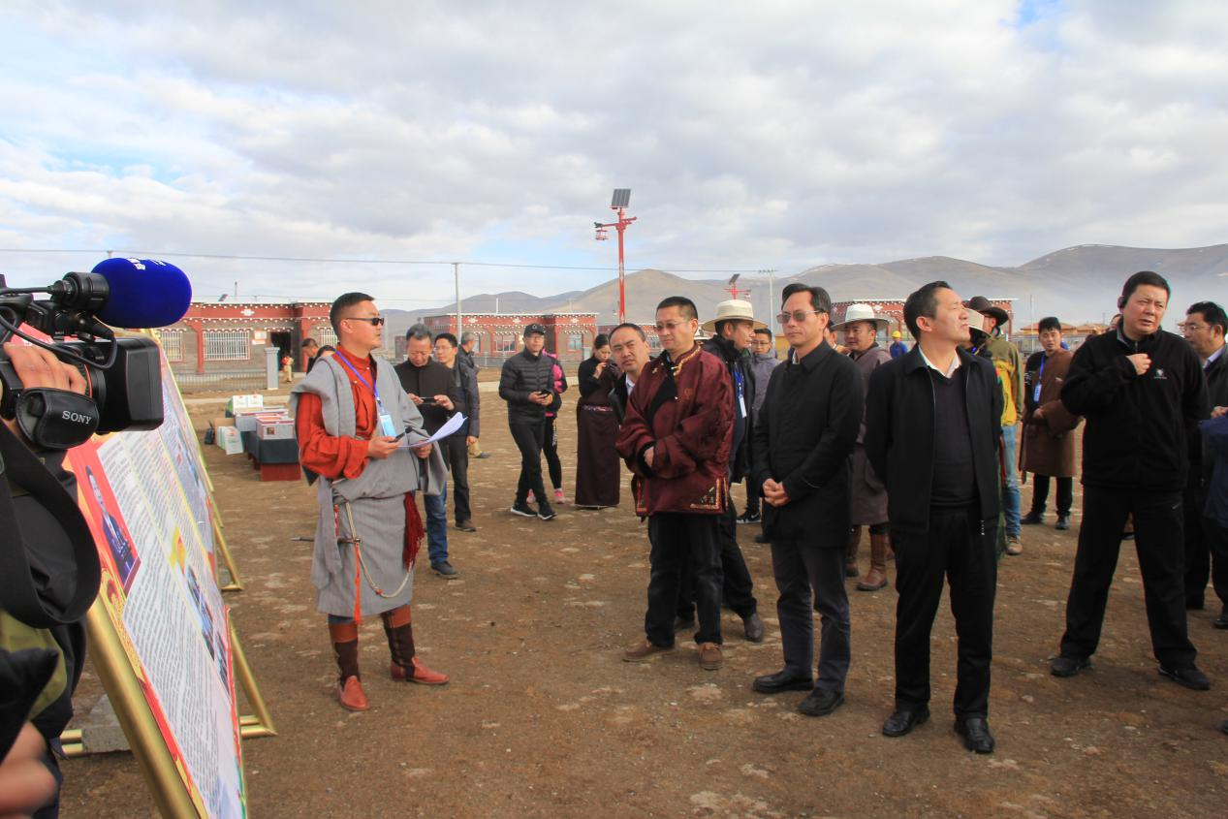
20180419李江书记在石渠参加全州易地搬迁现场会
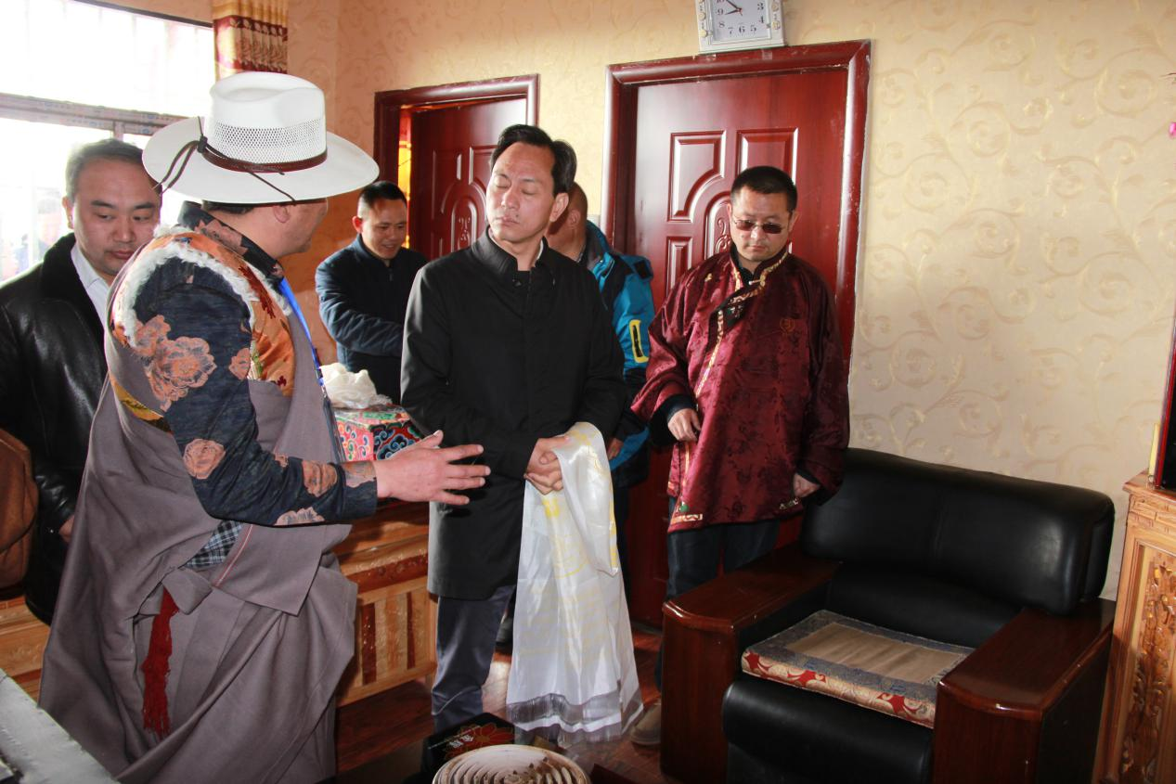
20180419李江书记在石渠参加全州易地搬迁现场会到牧户家检查工作
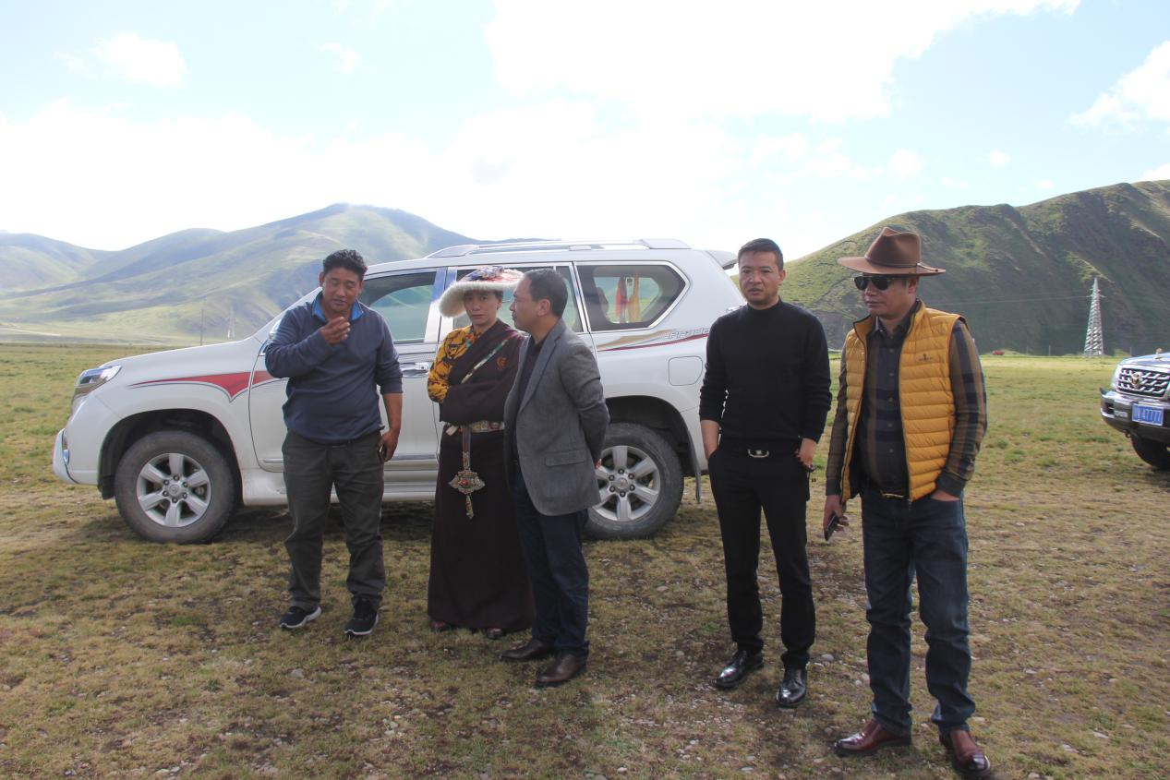
20180530甲花多吉副书记、扎西曲珍副书记到蒙宜镇检查督导易地搬迁安
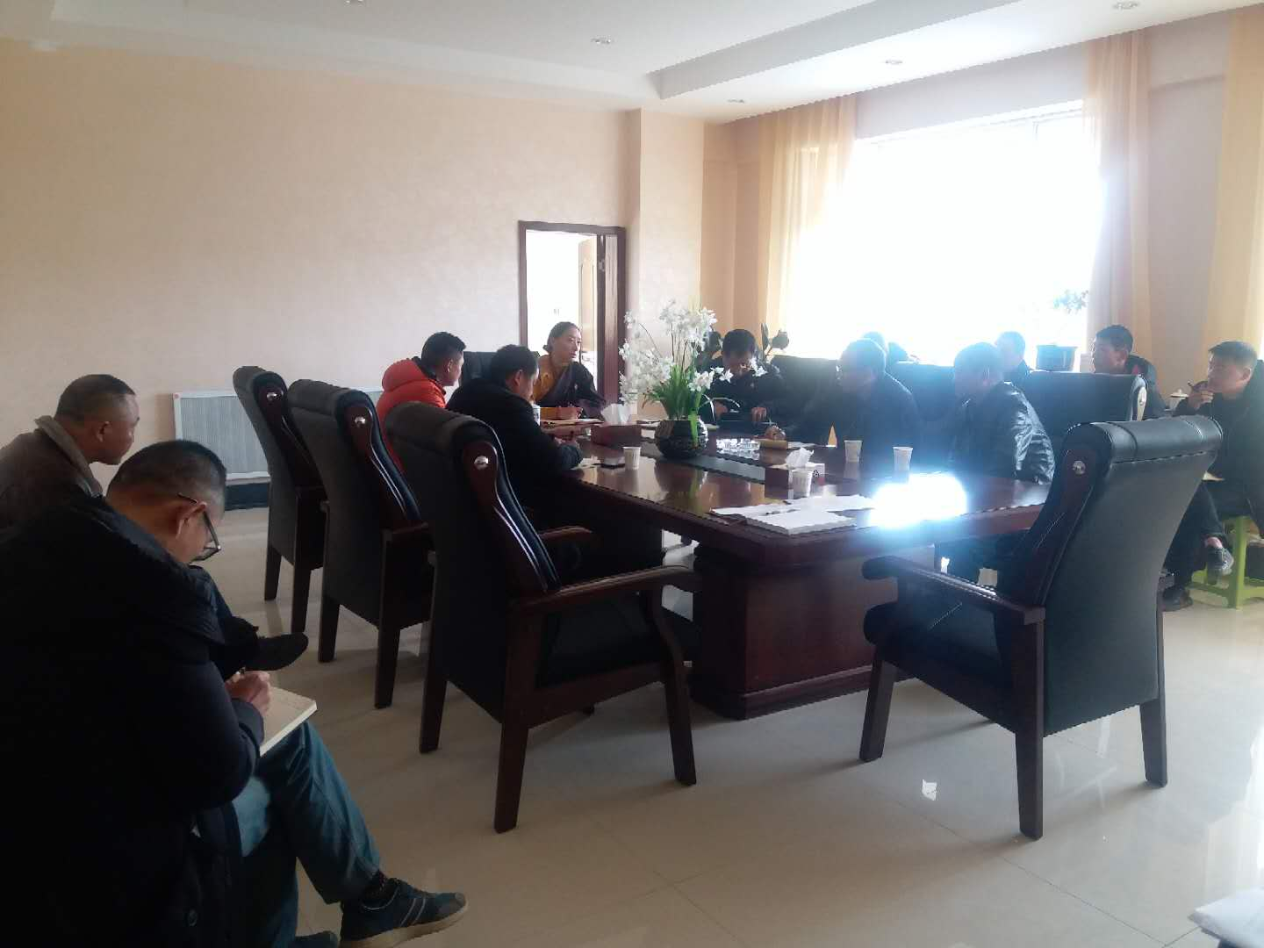
扎西曲珍副书记主持召开2017年易地扶贫搬迁整改及2018年易地扶贫搬迁推进工作会议
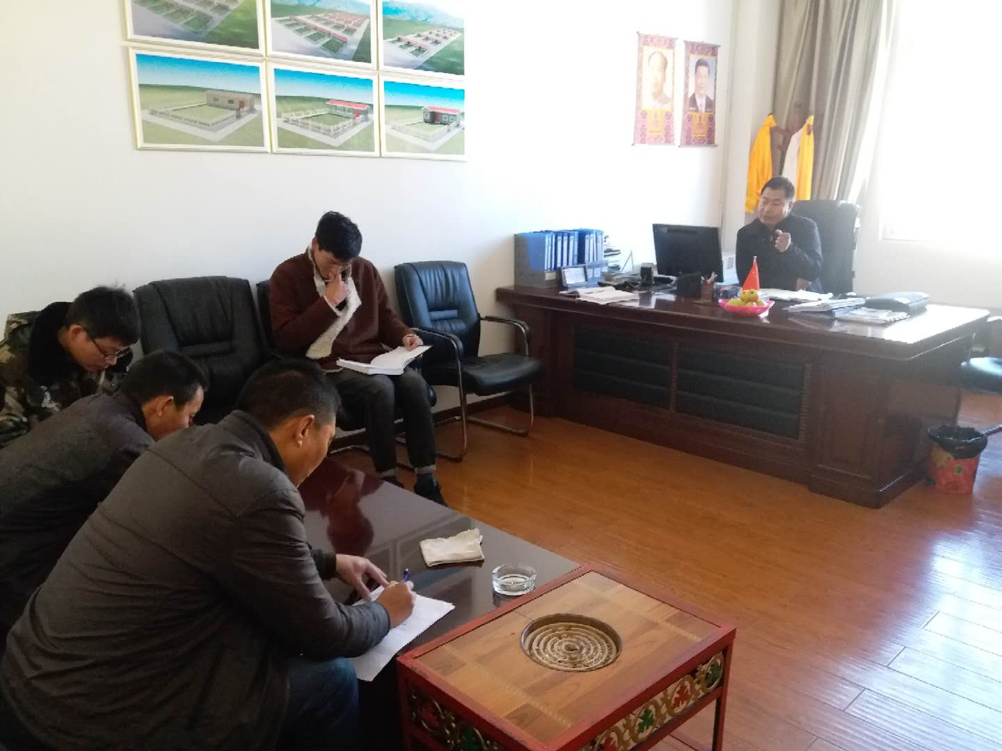
安世勇局长主持召开2018年村民活动中心项目质量整改推动会
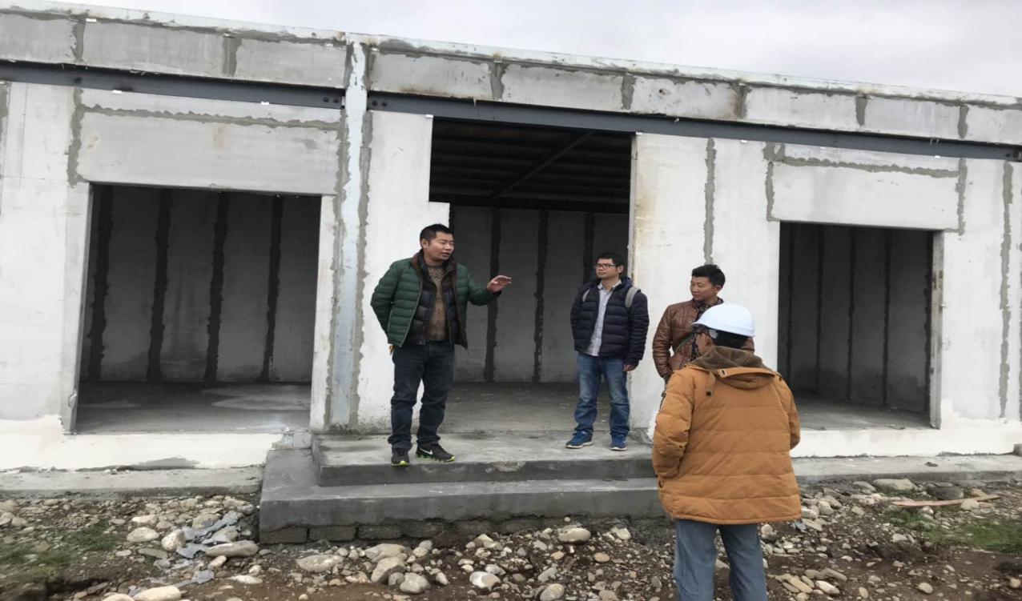
安世勇局长检查易地扶贫搬迁项目推进情况

